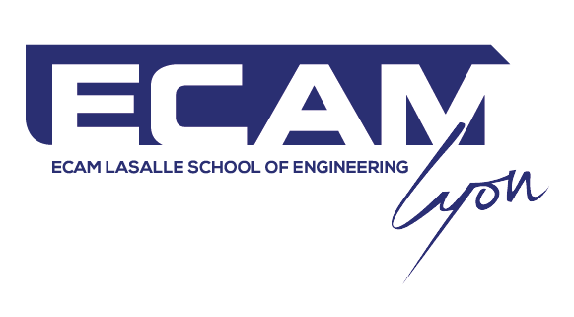
Application for registration
注册申请表

ECAM Lyon Engineering Program (in English)
ECAM Lyon英语专才工程师项目

YEAR 2021 - 2022
2021 - 2022学年

IMPORTANT 重要提示:
Please fill out this application form in English. 请用英语填写此申请表。
All information is important and mandatory. 申请表的所有信息均很重要，需要完整填写。
Incomplete applications will not be accepted. 材料不完整将不予审核。
Candidature pour □ Engineering Année 1 □ Engineering 3
申请项目 □ 专才工程师 1 年级 □ 专才工程师 3 年级

□ Mr. 先生
□ Ms. 女士
First name 名:
Last name 姓:
Date of birth 出生日期:
Nationality 国籍:
Country of birth 出生国家:
Email 邮箱:
Telephone 电话:
Address 住址:

Postal code 邮编:
City 城市:
Parent phone 家长电话:

COMPLETE APPLICATION TO BE SENT TO THE FOLLOWING ADDRESS:
请将填好的表格附所需材料发送至：

admission@ecam.fr

Parent E-mail家长邮箱:

Languages Spoken 应用语言
Language 1 第一语言:
Language 2 第二语言:

Previous establishment 之前所在的学校:
Name 名称:
Address 地址:

Postal code 邮编:
City 城市:

SIGNATURE 签字：
Documents to be included 所需材料:
- CV 简历
- Transcripts of last two years
最近2年的学习成绩单
- Passport 护照
- Purpose Statement IN ENGLISH
英语动机信
- Certificate of English B2 level
英语B2水平成绩证明

法语动机信

